<http://www.chemieplanet.de/reaktionen/redoxf.htm>  
 [http://de.wikipedia.org/wiki/Archäometallurgie](http://de.wikipedia.org/wiki/Arch%C3%A4ometallurgie)  
 <http://netexperimente.de/chemie/84.html>

Redoxreaktionen Grundlagen

**Historisch:** Redoxreaktionen spielten in der Geschichte eine entscheidende Rolle. Vor etwa 10'000 Jahren lernte der Mensch aus Erzen, die Metalloxide enthalten, Metalle herzustellen. Damit konnten neue und hochwirksame Werkstoffe gewonnen werden, die grosse Vorteile nicht zuletzt in der Waffentechnik boten. Chemisch gesehen handelt es sich dabei um eine Umkehrung der ***Oxidation***, wie sie bei der Reaktion von Metallen mit Sauerstoff auftritt. Dieser Vorgang ist endotherm und läuft deshalb nicht von selbst ab, sondern muss erzwungen werden. Man nennt die Umkehr der Oxidation ***Reduktion***. Dabei wird einem Oxid nach alter Definition der Sauerstoff entzogen.

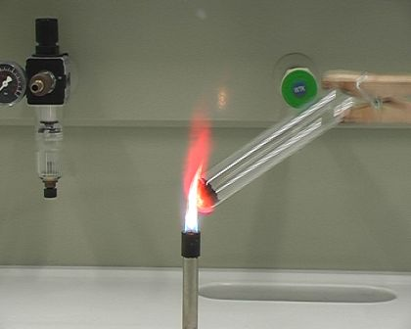Beispiel: Reduktion von Kupferoxid mit Eisenpulver

Das Eisenpulver liefert mehr Energie, als für die Reduktion des Kupferoxids benötigt wird. Formal wird der Sauerstoff übertragen. Tatsächlich aber, handelt es sich um einen Elektronentransfer vom Eisenatom zum Kupfer(II)-ion.

Moderne Definition: Unter einer Redoxreaktion versteht man die ***Übertragung von Elektronen***. Dabei wird die Abgabe von Elektronen ***Oxidation***, die Aufnahme von Elektronen ***Reduktion*** genannt. Die Übertragung des Sauerstoffatoms ist eine Folge dieser Elektronenübertragung, weil das oxidierte Element positiv aufgeladen wird und deshalb das negativ geladene Sauerstoffion an sich bindet.

***Oxidation***: Fe Fe2+ + 2e-

***Reduktion***: Cu2+ + O2- + 2 e- Cu + O2-

***Redoxreaktion*** CuO + Fe Cu + FeO

Der Stoff der Elektronen abgibt wird ***oxidiert***. Der Stoff, der Elektronen aufnimmt wird ***reduziert***.

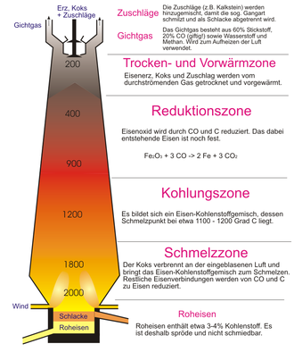Weitere Definitionen: ***Oxidationsmittel*** nennt man den Stoff, der Elektronen aufnimmt, also reduziert wird, weil er dem anderen Stoff zur Oxidation verhilft (CuO). Umgekehrt nennt man den Stoff, der Elektronen abgibt ***Reduktionsmittel*** (Fe).

Natürlich macht es wenig Sinn, Kupfer mit dem teuren Reduktionsmittel Eisen zu gewinnen. Grosstechnisch wird Kohlenstoff eingesetzt, der während der Reaktion zu Kohlendioxid oxidiert wird. Dies gilt auch für die Gewinnung von Eisen und Stahl aus Eisenerz im Hochofenprozess. Dabei werden Koks (Durch Erhitzen auf 1000 °C von flüchtigen Bestandteilen wie S gereinigte Kohle), Eisenerz und Zuschlagsstoffe für die Schlackenbildung von oben zugeführt. Der Kohlenstoff wird zu CO2 oxidiert und das Eisenoxid zu Eisen reduziert. Das Roheisen enthält noch einen Kohlenstoffanteil von 4 % und ist damit spröd und nicht schmiedbar. Deshalb wird zuunterst im Hochofen Luft eingeblasen, welche den restlichen Kohlenstoff oxidiert und somit aus dem Eisen entfernt. Da dies ein exothermer Vorgang ist, erhitzt sich das Eisen weiter, wird flüssig und kann so abgelassen werden. Später wird in der Stahlherstellung dem Eisen wieder gezielt Kohlenstoff zugesetzt (0.01 % bis 2.06 %), damit es grössere Zähigkeit erhält.

Repetition der Begriffe:

* Erz …. Welche Verbindungklasse ist darin enthalten?
* Oxidation …. In welchem Zusammenhang steht die neue Definition zur alten?
* Reduktion …. Wie ist die Definition und in welchem Zusammenhang steht sie mit der Oxidation?
* Redoxreaktion …. Überlegen Sie sich am Beispiel der Reaktion zwischen Kupferoxid und Eisen, welcher Stoff oxidiert und welcher reduziert wird.
* Reduktions-, Oxidationsmittel …. Welches ist beim oben erwähnten Beispiel das Reduktions- und welches das Oxidationsmittel und in welchem Zusammenhang stehen diese zur Oxidation und zur Reduktion?
* Technische Metallgewinnung …. Welches ist das preiswerteste Reduktionsmittel, das deshalb grosstechnisch eingesetzt wird?
* Hochofenprozess …. Wie sieht der Aufbau eines Hochofens aus und weshalb wird Luft eingeblasen?
* Roheisen/Stahl …. Wie wird aus dem spröden Roheisen biegsamer Stahl hergestellt?

Übungen:

1. Schreiben Sie die chemische Gleichung für die Verbrennung von Magnesium als Redoxreaktion auf, indem Sie zuerst einzeln die Oxidation- und Reduktionsreaktion darstellen und daraus die Gesamtreaktion ableiten.  
     
   2 Mg 2 Mg2+ + 4 e-

O2 + 4 e- 2 O2-

2 Mg + O2 2 MgO

Mg wird oxidiert

O2 wird reduziert

Mg ist Reduktionsmittel

O2 ist Oxidationsmittel

1. Bezeichnen sie im Beispiel unter 1. die Stoffe, welche oxidiert bzw. reduziert werden, sowie die Stoffe, die als Oxidations- bzw. Reduktionsmittel wirken.
2. 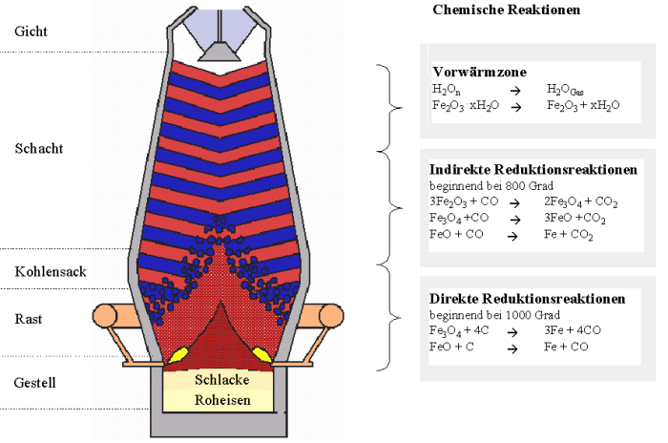Erstellen Sie eine Skizze des Hochofenprozesses.